STUDY PACK ESPAÑA – BANDA – MARGOT
LECCIÓN 1
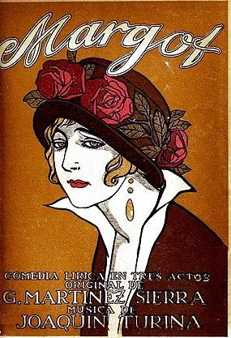
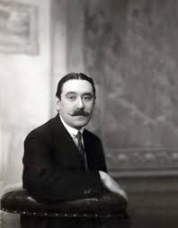
Esta obra se enmarca dentro del nacionalismo musical español, movimiento artístico y cultural que surgió a finales del siglo XIX y principios del XX en España. Sus seguidores buscaron crear música que reflejara las tradiciones y la cultura de España, en oposición a la música importada de otros países.
Joaquín Turina (1882-1949) fue un compositor y pianista nacido en Sevilla que estudió en Madrid antes de trasladarse a París para formarse con compositores como Paul Dukas y Vincent d'Indy. Durante su estancia en París, Turina se interesó por la música folclórica española y comenzó a incorporar elementos de esta música en sus composiciones. En 1909 regresó a España y comenzó a trabajar como profesor de piano en el Conservatorio de Madrid, del que fue director desde 1920. Turina falleció en Madrid el 14 de enero de 1949. Su legado musical está considerado una de las piezas más importantes del arte español y de la música del siglo XX.

“Margot” es una ópera en tres actos (luego reducida a dos) compuesta por Joaquín Turina con libreto en español de María Martínez Sierra. Se estrenó en el Teatro de la Zarzuela de Madrid el 10 de octubre de 1914. Ambientada en París y Sevilla, la historia de la ópera gira en torno a un triángulo amoroso entre José Manuel, un joven español; Margot, una cortesana parisina con la que tiene un romance; y Amparo, la novia de José Manuel en Andalucía.
Es una historia que habla de un triángulo amoroso que pone de relieve el dilema entre un amor cómodo o un arrebato apasionado. En esta situación se encuentra José Manuel, un joven de buena familia de Sevilla. En un viaje a París, conoce a Margot, una bella y famosa bailarina de cabaret en un club parisino y se enamoran. Aquí también podemos ver un reflejo de la atracción por lo español por parte de los franceses en aquella época, con muchos matices de pintoresquismo. José Manuel regresa a Sevilla, donde le espera Amparo, su novia de toda la vida. Es la noche del Jueves Santo, cuando una plaza sevillana presencia el reencuentro entre José Manuel y Margot, que ha viajado desde Francia para encontrarlo. José Manuel, antes de que se produzca el encuentro, tiene premoniciones, nota un espesamiento en el ambiente que le hace estar alerta, preparado para algo especial. Esto se ve potenciado por la expectación del pueblo a medida que se acerca la procesión: los inciensos, los tambores, los penitentes y la comitiva se van acercando a la plaza, formando una atmósfera que agudiza la sensibilidad. Cuando ve a Margot, vuelve a sentir la efervescencia de la pasión, se entrega a sus brazos como si encontrara un bálsamo que curara todos los males. Pero entonces se escucha una saeta, una saeta cantada por su novia Amparo (La saeta es una canción tradicional interpretada principalmente en las procesiones de Semana Santa en España). Es en ese momento cuando se desata la mayor lucha de sentimientos encontrados, y José Manuel huye, dejando atrás a su amante, corre hacia la soledad porque no se siente cómodo yendo con Amparo.
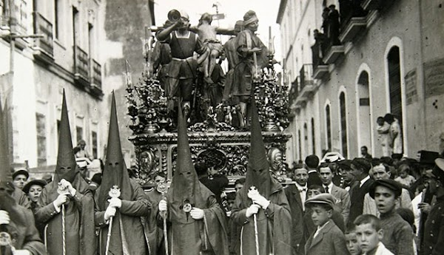
Margot fue la segunda de las tres óperas de Turina y la primera en representarse. Comenzó su composición el 24 de junio de 1914 y terminó la orquestación el 27 de septiembre, menos de tres semanas antes del estreno de la ópera. Podemos encontrar diferentes transcripciones y arreglos de diferentes partes de la Ópera, en esta ocasión nosotros trabajaremos con una adaptación para banda.

Adaptación a la marcha procesional: Existen varias adaptaciones de la obra a una marcha procesional. La marcha oscila entre dos temas principales, uno en modo menor y otro en modo mayor. El tema en modo menor en la obra original es el que acompaña el reencuentro entre José Manuel y Margot; es un tema que juega con líneas melódicas descendentes. Apasionada, melancólica, es como una tristeza que continúa sin poder detenerla. Aparece siempre en las maderas, con diferentes intervenciones de los metales, unas veces coloreando algún motivo y otras dándole un acompañamiento rítmico que intensifica el dramatismo. El otro tema está en modo mayor, aunque la melodía tiene tintes del modo frigio, muestra del apego a la cultura andaluza. Este tema es una saeta, la saeta cantada por Amparo que hace dudar a José Manuel. Aparece primero de forma suave en los saxofones y oboes, con armonías sensuales, y hacia el final de la marcha es presentado por los metales de manera decisiva. Es el final apoteósico el que refleja la lucha interna del personaje.

Actividades para esta Lección

- Aquí tienes algunas versiones de la misma pieza, escucha e identifica las diferencias entre ellas.
-LINK 1 → https://www.youtube.com/watch?v=iAH2-0pDlbc (The piece played in procession with percussion)
-LINK 2 → https://www.youtube.com/watch?v=UO6dtVzvLKg (Recording)

- Escucha de nuevo el enlace 2 y toma nota de cuando aparece la melodía de la “saeta”.

LECCIÓN 2

RITMO
Actividades para esta Lección

1. Escucha la obra interpretada por una banda:
https://www.youtube.com/watch?v=UO6dtVzvLKg
2. Aprende a hacer el solfeo de estos 2 patrones rítmicos inspirados en los diferentes temas de la pieza.

Patrón Rítmico nº1

Patrón Rítmico nº2

3. Aprende a tocar en tu instrumento los ritmos de la pieza. Puedes tocar la misma nota para todos, o puedes tocar 2 notas diferentes (una en cada compás).

4. Ahora, junto con tu profesor u otro alumno, puedes tocar el patrón rítmico nº 1 y nº 2 juntos:
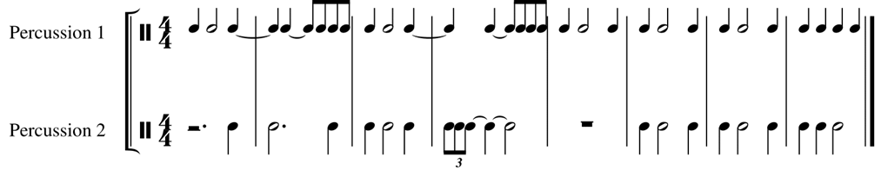

MELODÍA
La pieza está en si bemol mayor/menor, pero hay “cadencias” basadas en el modo fa frigio. La melodía más interesante de la pieza es la “saeta”, un canto de lamento por la muerte de Cristo. Esta melodía la podemos encontrar por primera vez en el compás 76.

1. Canta esta melodía en Do Mayor:
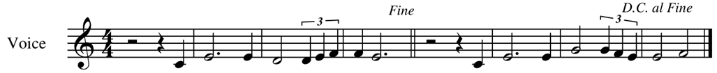
2. Canta esta melodía en si bemol mayor (tonalidad original):
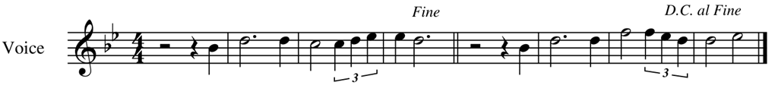
3. Toca la última melodía en tu instrumento.

LECCIÓN 3

PRINCIPALES IDEAS DE INTERPRETACIÓN

- TEMPO: Tempo en cuatro tiempos, 4/4, el temo para practicar debería ser el mismo que el que se ha escuchado en las grabaciones propuestas más arriba.
- INSTRUMENTACIÓN: Las melodías principales son interpretadas por clarinetes, flautas, saxofones y trompetas. La sección de metales suele tocar la línea de bajo y el contrapunto.
- VALORES MUSICALES: No demasiado difícil. Importancia de la percusión para tocar al aire libre.
- CARÁCTER: Funeral o religioso. Importancia de los cambios de dinámica.

